
Selon le TomTom Traffic Index, Mexico City a été la ville la plus embouteillée en 2015
La congestion automobile a encore empiré à Bruxelles, qui conserve la première place belge en la matière, suivie par Anvers, Liège, Namur et Charleroi (ex aequo), Gand et Bruges
~ Les embouteillages n’ont jamais été aussi importants dans le monde, mais avec de grandes différences entre les continents ~
Bruxelles, le 22 mars 2016 - TomTom (TOM2) publie aujourd’hui son Traffic Index annuel, fondé sur la base de données de circulation que TomTom constitue grâce à des mesures GPS en temps réel. Ce Traffic Index se base sur les données récoltées par TomTom en 2015.
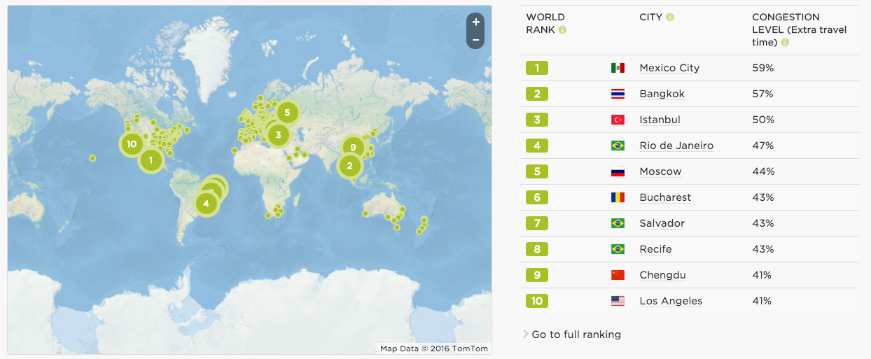
En analysant ces données, on constate que la congestion automobile mondiale a augmenté de 13 % entre 2008 et 2015. Il convient toutefois de relever de grandes différences entre les continents : tandis que la congestion automobile a augmenté de 17 % en Amérique du Nord, elle n’a progressé que de 2 % en Europe. La croissance économique en Amérique du Nord et la dépression économique en Europe sont sans doute des facteurs majeurs expliquant ce résultat. Les détenteurs absolus des records de ces 8 dernières années sont les pays d’Europe méridionale, tels que l’Italie (-7 %) et l’Espagne (-13 %), qui ont sérieusement tiré la moyenne européenne vers le bas.
Parmi les villes de plus de 800 000 habitants, Mexico City détient la première place mondiale des pires embouteillages, avec un niveau de congestion de 59 %. Cela signifie que ses navetteurs doivent ajouter en moyenne 59 % de temps supplémentaire à la durée normale de leur trajet. La 2e place est occupée par Bangkok (57 %) et la 3e par Istanbul (50 %). Une bonne nouvelle donc pour la ville turque qui était encore, l’année dernière, en pôle position mondiale des embouteillages avec 58 %.
Le TomTom Traffic Index : http://www.tomtom.com/en_gb/trafficindex/

Cette année, on note quatre nouveautés :
- Au total, la liste regroupe 295 villes dans 38 pays et 6 continents du monde, soit 79 villes de plus que l’an passé.
- 12 « profile cities » ont été désignées à l’échelon mondial : ces villes ont déjà pu examiner les résultats et formuler leurs commentaires sur la base de leur expérience du trafic local. Parmi ces villes, citons Londres, Berlin, Moscou, La Haye et … Gand ! http://www.tomtom.com/en_gb/trafficindex/profilecities
- Pour la première fois, experts renommés du trafic ont pu commenter notre Traffic Index. Leur analyse est disponible sur le site Internet : http://www.tomtom.com/en_gb/trafficindex/expertview
- La parole a également été donnée à l’expert du trafic de TomTom, qui a prodigué quelques conseils en vue d’éviter les bouchons : http://www.tomtom.com/en_gb/trafficindex/beatcongestion

Ralf-Peter Schaefer, VP TomTom Traffic : « Chaque année, la publication du TomTom Traffic Index vise à aider conducteurs, villes et planificateurs de transport à comprendre la congestion automobile et, plus important encore, à l’améliorer à l’échelle mondiale. Nous cherchons à ce que chacun réfléchisse à la façon de réduire le temps précieux que nous perdons quotidiennement dans les files. À chacun aussi de réaliser que nous avons tous une part de responsabilité importante en l’espèce. Si ne fût-ce que 5 % des gens changeaient d’itinéraire, cela pourrait améliorer de 30 % les temps de parcours sur les principales autoroutes. Ensemble, nous pouvons vaincre la congestion automobile. »

La situation en Belgique
Bonne nouvelle pour la Belgique : outre Bruxelles, Anvers et Liège, d’autres villes sont également prises en compte dans le Traffic Index de cette année, à savoir Namur, Charleroi, Gand et Bruges.
Il ressort du classement que Bruxelles reste de loin la ville la plus embouteillée de Belgique (n° 11 d’Europe), avec un niveau de congestion de 35 %, suivie par Anvers (26 %), Liège (21 %), Namur et Charleroi (18 % toutes les deux), Gand (17 %) et Bruges (14 %).
Par rapport à 2014, les files ont empiré en 2015 à Bruxelles (+2 %), Liège (+4 %) et Charleroi (+2 %). Anvers (-2 %), Namur (-4 %), Gand (-1 %) et Bruges (-2 %) ont été moins congestionnées en 2015 qu’en 2014.
Étrange ! Sept villes belges ont connu leurs pires embouteillages sept jours différents en 2015 :
- Bruxelles : vendredi 9 octobre
- Anvers : vendredi 3 juillet
- Liège : jeudi 19 novembre
- Namur : samedi 24 janvier
- Charleroi : mercredi 13 mai
- Gand : lundi 22 juin
- Bruges : vendredi 5 juin
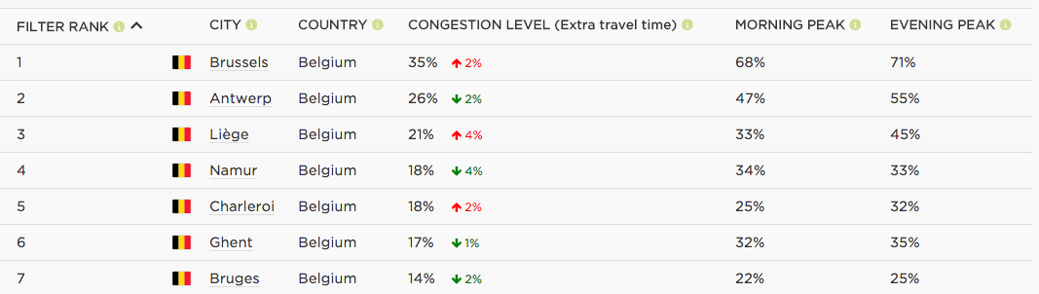
Toutes les villes connaissent leur pic matinal le mardi entre 8 et 9 heures. Seule Anvers est aussi encombrée le lundi matin. Le pic du soir varie, mais dans 5 villes sur 7, mieux vaut éviter le jeudi soir.

Bruxelles + 35 %
D’après le Traffic Index de TomTom, la congestion automobile a encore empiré à Bruxelles, passant de 33 % en 2014 à 35 % en 2015. Cela signifie que les navetteurs bruxellois doivent prévoir en moyenne 35 % de temps supplémentaire pour leur trajet. Chaque jour, il faut compter 42 minutes par heure de parcours en plus aux heures de pointe. Cela représente 160 heures/an de perdues dans les files (en comptant 230 jours de travail) !
Lors des heures de pointe du matin, il faut compter en moyenne 68 % de temps supplémentaire, le mardi matin restant (tout comme en 2014) la période matinale la plus encombrée, avec 77 % de temps de parcours en plus entre 8 et 9 heures. Pour les heures de pointe du soir, il faut compter en moyenne 71 % de temps de parcours supplémentaire. Les plus gros embouteillages, qui étaient enregistrés le vendredi soir en 2014, sont passés au jeudi soir en 2015 avec 80 % de temps de parcours en plus entre 17 et 18 heures (période de la journée la plus congestionnée).
À Bruxelles, on a constaté la plus grande congestion le vendredi 9 octobre 2015. Il y avait ce jour-là une importante grève des trains, annoncée 24 heures à l’avance, si bien que davantage de voitures ont dû prendre la route.
Les principaux points de congestion à Bruxelles sont : le Ring0 entre le carrefour Léonard et Grand-Bigard (dans les deux sens, soit tout le côté nord du R0), le carrefour rue de la Loi-avenue des Arts-rue Belliard et le carrefour boulevard Baudouin-quai de Willebroeck. 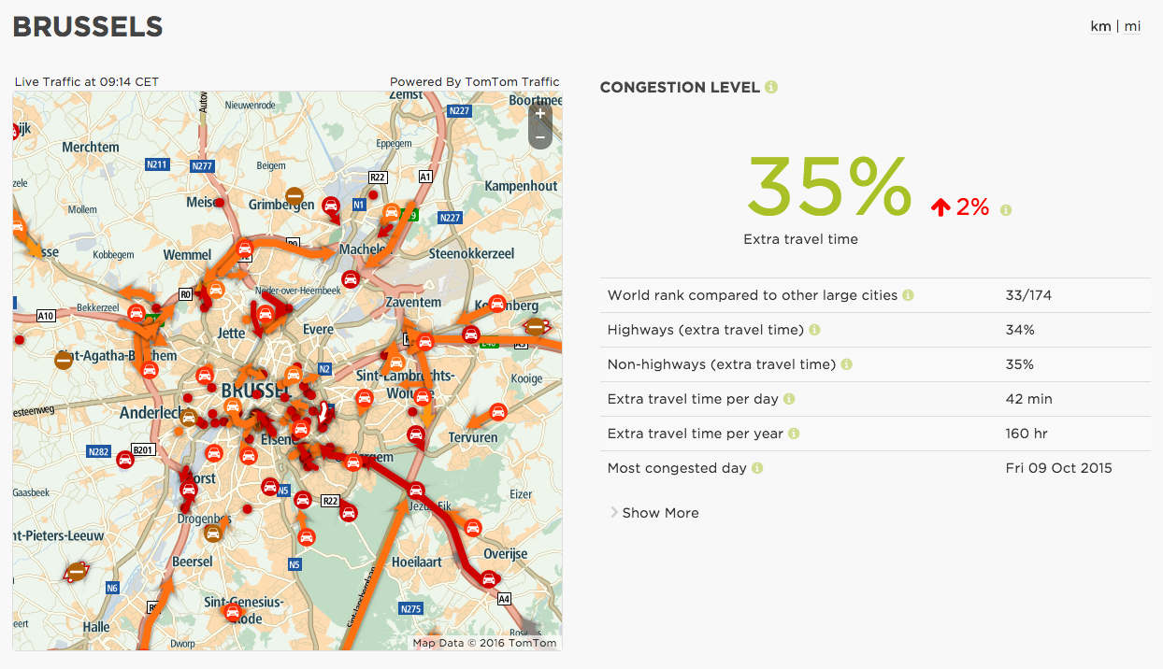
Pour en savoir plus à propos de Bruxelles : http://www.tomtom.com/en_gb/trafficindex/city/BRU
Voici, en complément d’information, le classement européen (villes > 800 000 habitants), où Bruxelles se positionne juste après le top 10 :
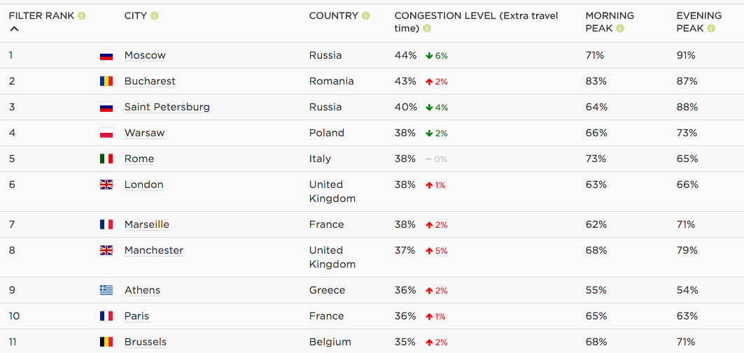

Liège + 21 %
Les files ont encore gonflé à Liège ! Alors qu’en 2014, le taux de congestion n’était encore que de 17 %, il a atteint 21 % en 2015, ce qui veut dire qu’un trajet vers la ville dure en moyenne 21 % plus longtemps. Pendant les heures de pointe, il faut compter 24 minutes de plus par heure, ce qui représente 90 heures par an.
Le matin le plus embouteillé est le mardi, avec 37 % de temps de parcours supplémentaire entre 8 et 9 heures. Et le soir, c’est le jeudi qu’il faut éviter : comptez 50 % de temps supplémentaire entre 17 et 18 heures.
Le jour où Liège a été la plus congestionnée en 2015 a été le jeudi 19 novembre. Sans explication particulière.
Les principaux points de congestion à Liège sont la E25 entre Loncin et Cheratte, vers l’est. Ensuite, les quais : quai de la Boverie, quai de la Dérivation, quai du roi Albert, quai de Longdoz et quai Orban. Enfin viennent les boulevards Piercot, d’Avroy et Frère-Orban.
Pour en savoir plus à propos de Liège : http://www.tomtom.com/en_gb/trafficindex/city/LIE

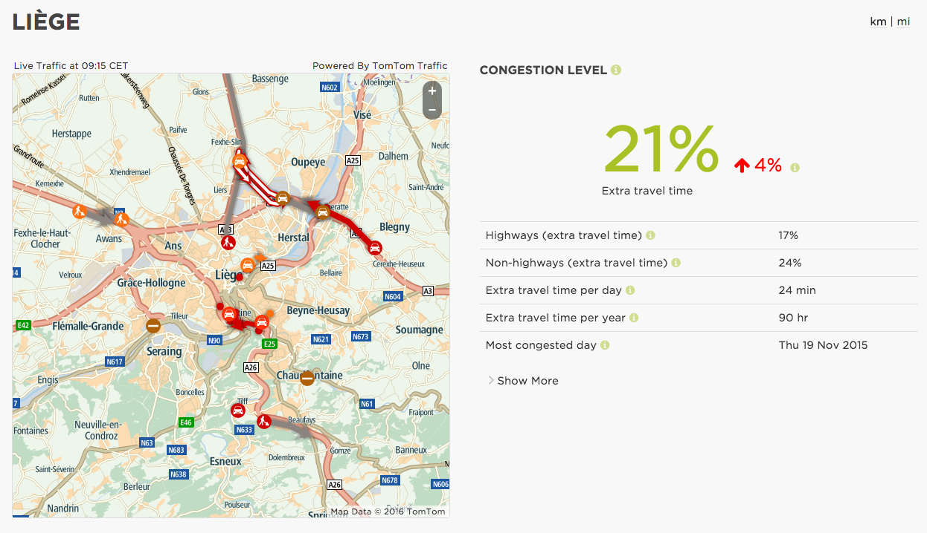

Namur + 18 %
La ville de Namur entre elle aussi dans la liste, avec 18 % de taux de congestion. En d’autres termes, on reste en moyenne 18 % plus longtemps en voiture dans cette ville. Aux heures de pointe, il faut prévoir 20 minutes de plus, ce qui fait 77 heures de temps de parcours supplémentaire par an.
Le matin, le record est atteint le mardi entre 8 et 9h : il faut alors compter 39 % de temps de parcours supplémentaire. Le soir, les pics sont enregistrés le mardi et le jeudi de 16 à 17 heures, avec un supplément de 35 % de temps de parcours.
Namur a été la plus congestionnée le samedi 24 janvier 2015. Cette congestion, exceptionnelle pour un samedi, s’expliquait principalement par le mauvais temps, avec beaucoup de neige et de verglas.
Pour en savoir plus à propos de Namur : http://www.tomtom.com/en_gb/trafficindex/city/NAM

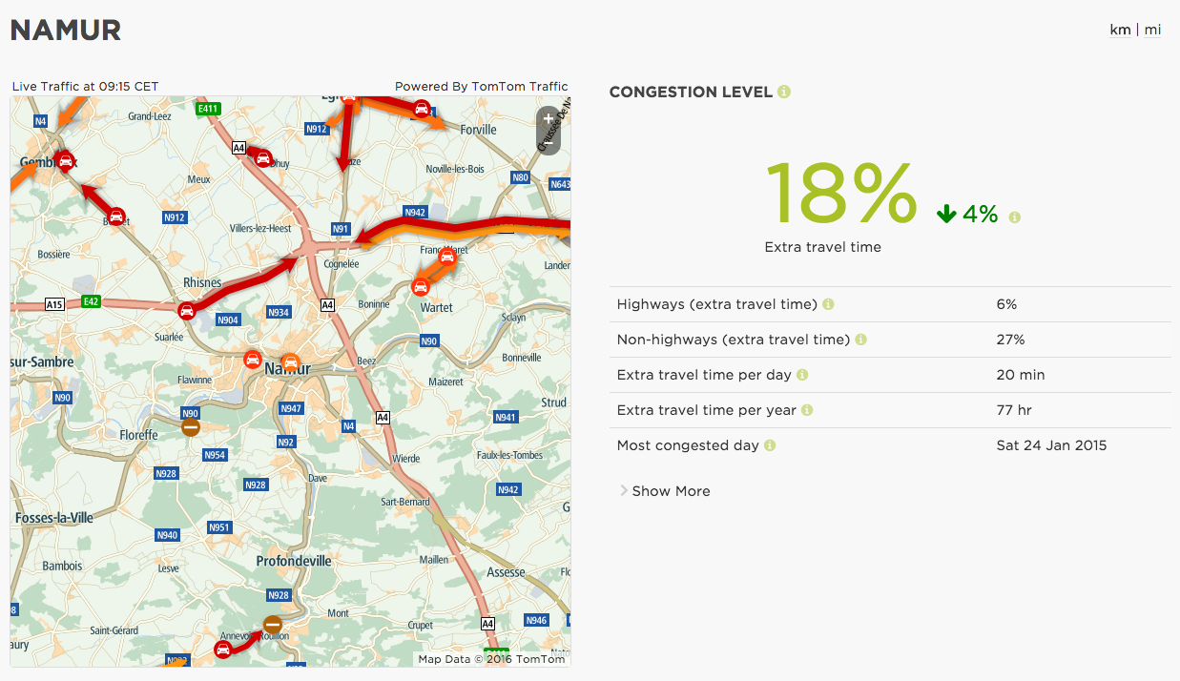

Charleroi + 18 %
Charleroi, à l’instar de Namur, présente un taux de congestion de 18 %. Par heure de pointe, il faut compter 17 minutes de temps de parcours en plus, ce qui revient à 66 heures par an.
Le plus grand pic de trafic matinal est relevé le mardi entre 8 et 9 heures, avec 28 % de temps de parcours supplémentaire. Et le soir, c’est le jeudi et le vendredi de 16 à 17 heures que le trafic est le plus dense, avec 33 % de temps de parcours supplémentaire.
En 2015, c’est le mercredi 13 mai que Charleroi a été la plus congestionnée. Sans explication particulière.
Pour en savoir plus à propos de Charleroi : http://www.tomtom.com/en_gb/trafficindex/city/CLR

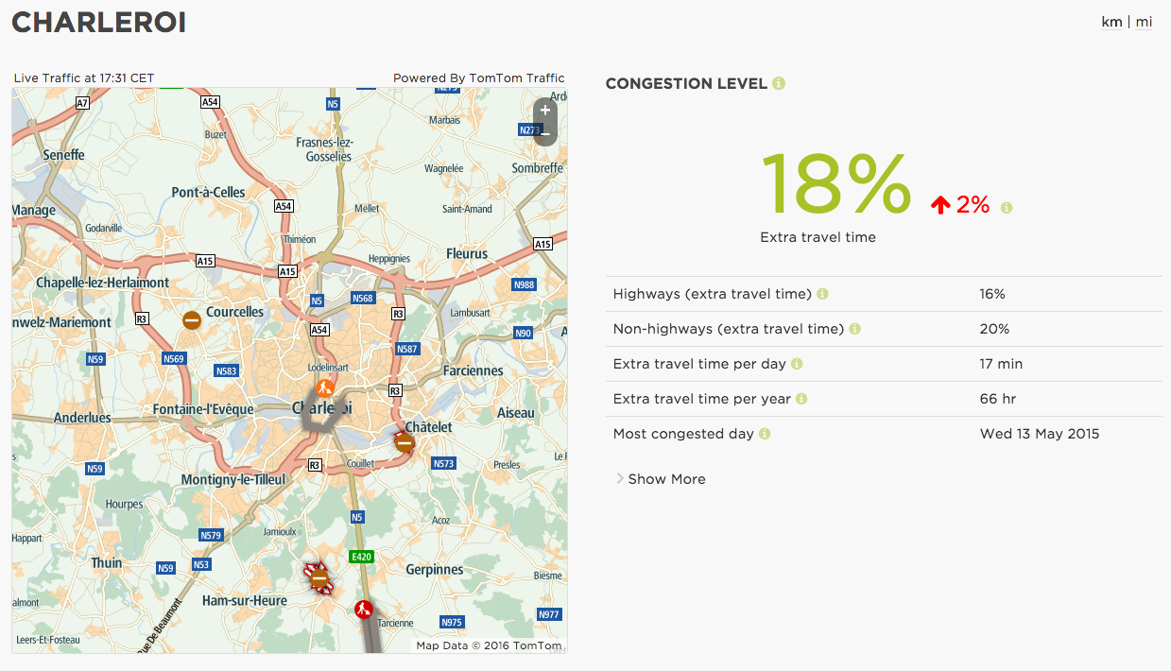

Anvers + 26 %
Contrairement à Bruxelles, la congestion a diminué à Anvers. Selon le TomTom Traffic Index, les files y ont légèrement régressé, avec un niveau de congestion de 26 % en 2015 (contre 28 % en 2014). Chaque jour, il faut toutefois encore compter 31 minutes de temps de parcours supplémentaire en heure de pointe, soit un total de 118 heures par an.
Les pires pics matinaux surviennent les lundis et mardis matin, avec 52 % de temps de parcours supplémentaire entre 8 et 9h. Le soir, c’est le vendredi que la situation est la pire sur les routes : il faut alors compter 62 % de temps en plus entre 16 et 17 heures.
C’est le vendredi 3 juillet qu’Anvers a connu sa journée la plus embouteillée. Un accident impliquant deux camions sur le ring d’Anvers en direction de Gand (à hauteur de Borgerhout) y a certainement contribué, avec pas moins de quatre bandes de circulation bloquées.
Les principaux points de congestion à Anvers sont le croisement E17 / R1 à hauteur de la sortie 15a à Haasdonk vers Anvers-Nord, dans les deux sens. Il y a aussi l’A12, de la Langlaarsteenweg (Aartselaar) vers la Krijgslaan, également dans les deux sens. Ensuite, l’E313 entre l’échangeur de Ranst et Anvers-Est (R1), vers l’ouest. Enfin, le croisement des N1/N10R11.
Pour en savoir plus à propos d’Anvers : http://www.tomtom.com/en_gb/trafficindex/city/ANT
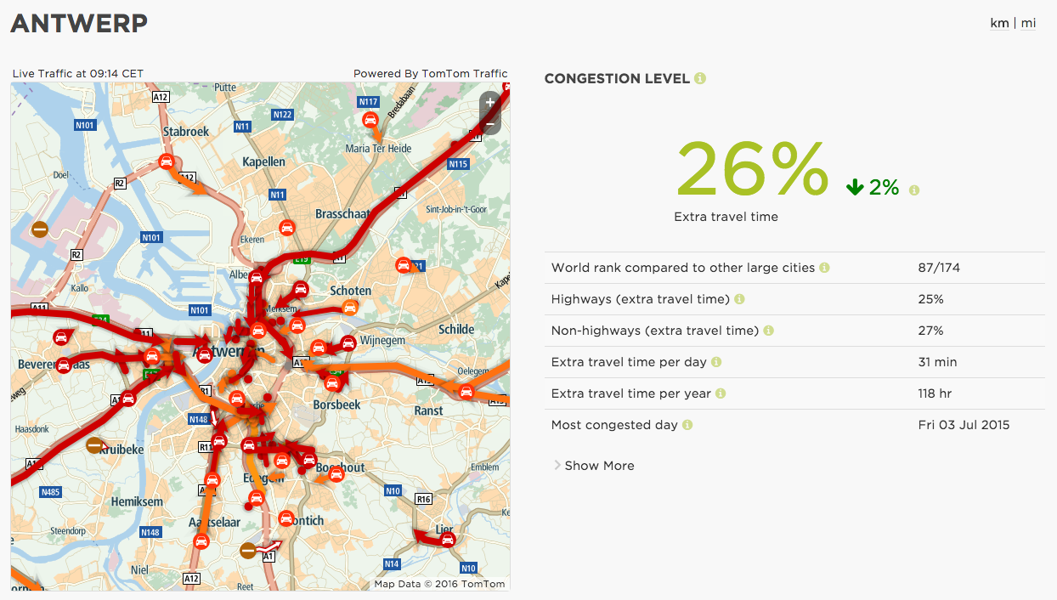
Gand + 17 %
Gand, qui enregistre 17 % de congestion, figure pour la première fois cette année dans le Traffic Index. En moyenne donc, il faut compter 17 % de temps de parcours supplémentaire pour se rendre dans cette ville, soit par jour 20 minutes de plus par heure sur la route durant les heures de pointe. Cela revient à 76 heures par an.
Le matin, le pic est enregistré le mardi entre 8 et 9 heures, où il faut compter 37 % de temps de parcours en plus. Le soir, la ville est la plus congestionnée le jeudi entre 17 et 18 heures, avec 38 % de temps de parcours supplémentaire.
En 2015, Gand a connu les pires embouteillages le lundi 22 juin. En cause, le cumul de plusieurs accidents associés à des pluies continues. Les principaux points de congestion à Gand sont le R40 entre la Koning Albertlaan et la B401, dans les deux sens. Vient ensuite le R4, au croisement de l’Industrieweg et de la N456. Enfin, le tronçon entre le R40 et la N70.
TomTom a désigné Gand « Profile City », ce qui signifie que la ville a eu connaissance des chiffres. Le feed-back reçu de l’échevin Watteeuw, en charge de la mobilité, peut être consulté sur le site Internet. Pour en savoir plus à propos de Gand : http://www.tomtom.com/en_gb/trafficindex/city/GHE

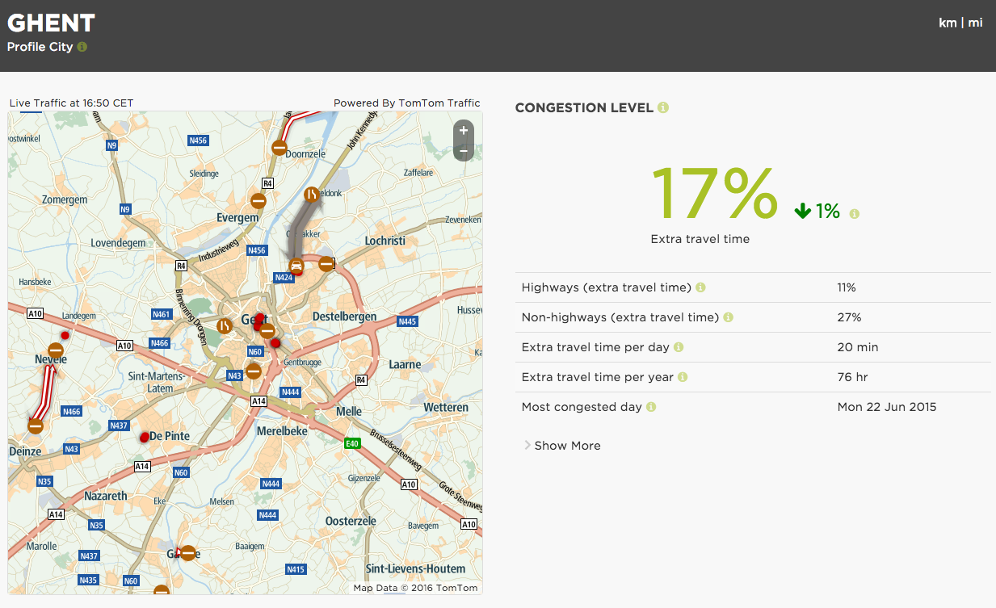

Bruges + 14 %
Bruges, également nouvelle venue dans le classement, a un taux de congestion de 14 % selon TomTom. Aux heures de pointe, il faut compter 14 minutes de plus par heure, soit 54 heures supplémentaires sur une base annuelle.
À Bruges, les pics du matin et du soir sont les pires le mardi, où il faut compter 25 % de temps de parcours supplémentaire entre 8 et 9 heures et 27 % de temps de parcours supplémentaire entre 17 et 18 heures.
C’est le vendredi 5 juin 2015 que Bruges a été la plus embouteillée. On n’a pas trouvé d’explication particulière à ce record brugeois des embouteillages en 2015.
Pour en savoir plus à propos de Bruges : http://www.tomtom.com/en_gb/trafficindex/city/BGE

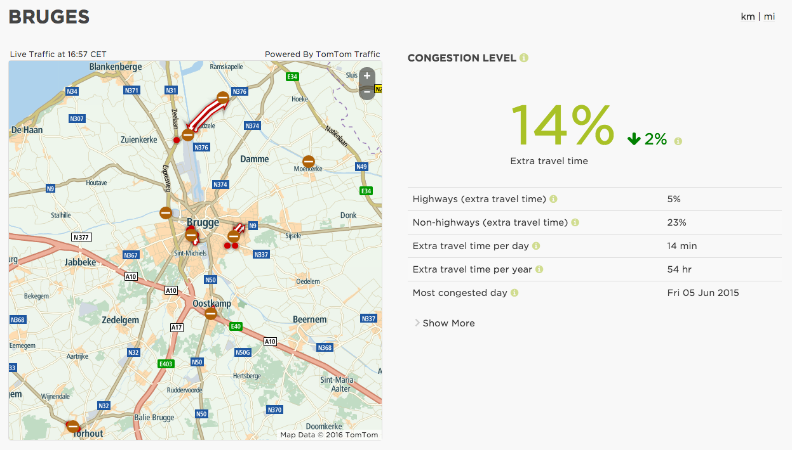

Note pour la rédaction :
Cette année, TomTom a élargi son Traffic Index à 295 villes (soit 79 de plus qu’en 2014) et s’est fondé sur les données de l’année 2015. Pour la première fois, la liste comprend 7 villes belges : Bruxelles, Anvers, Liège, Namur, Charleroi, Gand et Bruges.
295 villes dans 38 pays sur 6 continents ont été passées au crible. Les plus de 14 milliards de données collectées au cours des huit dernières années permettent à TomTom d’évaluer précisément l’état de la circulation et son évolution.
À propos de TomTom
TomTom (TOM2) s’est fixé comme mission de largement simplifier la technologie afin de la mettre à la portée de tous. Nous avons rendu le système de navigation plus simple, aidant de ce fait des millions de personnes à atteindre leur destination. Aujourd’hui encore, nous mettons un point d’honneur à simplifier ce qui est complexe, afin de rendre la technologie accessible à tous. Notre entreprise se compose de quatre divisions orientées client : Consumer, Telematics, Automotive et Licensing.
Nous rendons facile l’emploi de systèmes de navigation, de montres de sport et de caméras d’action pour les consommateurs. Les solutions de gestion de flotte de Telematics aident les entreprises dotées d’un parc de voitures à optimiser leurs résultats. Nous disposons d’une plateforme de cartes routières en temps réel de premier plan pour nos services novateurs liés à la localisation et nous sommes en train de réaliser, avec l’industrie automobile, une voiture autopilotée. Depuis notre fondation en 1991, notre siège est établi à Amsterdam. Nous employons 4 600 personnes et vendons nos produits dans le monde entier.
Agence de presse : Square Egg
Sandra Van Hauwaert, GSM : +32 497 25 18 16, E-mail : sandra@square-egg.be

